VY_12_INOVACE_ČT1.05

Autor: Mgr. Renata Jiroutová

Datum vytvoření: květen 2013

Ročník: 1.

Vzdělávací oblast: Jazyk a jazyková komunikace

Vzdělávací obor: Český jazyk a literatura

Tematický okruh: Prvouka

Téma: Dopravní prostředky, zvířata - křížovky

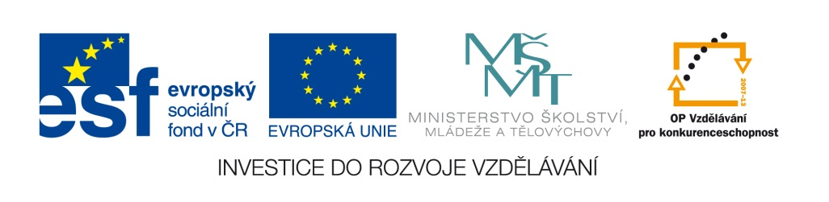

1.
 | 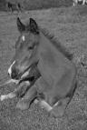 | H
 |  | 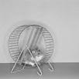 |  |  | Ř
 |  |  |  |  |  |  |  | G

Na světě existuje mnoho živočichů různých velikostí a tvarů. Život bez nich si
nedokážeme představit. Máme mezi nimi spousty kamarádů.
Jsou to ____________________________. Dělíme je na domácí a volně žijící.
Žijí s námi ve městech, na vesnicích, na polích, v lesích, u rybníků a potoků, v řekách
i na horách.

 | 2.
 |  |  |  |  |  |  | 
 |  |  |  |  |  |  |  | L |  |  |  | E
 |  |  |  | T |  |  |  |  |  | J | 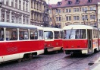
 |  | K |  |  |  | V
 |  |  |  | L |  |  | O
V

 |  |  |  |  |  |  |  |  | CH |  |  |  |  |  | E
 |  |  |  |  |  |  |  | K
 |  |  |  |  |  |  |  |  | 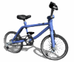
 |  |  |  |  |  | S |  |  |  | T
 |  |  |  | M |  |  |  | O
 |  |  |  |  | řidič | Ř
 |  |  |  |  |  |  | T
 |  |  |  | D |  |  | Á |  | K
 |  |  |  | G |  |  | 2
V pohybu:
Denně musíte překonávat vzdálenost z domova do školy. Nejčastěji asi chodíte
pěšky. Při cestách na větší vzdálenosti můžete použít různé ___________________
_____________________________________.
Již od dávných dob se lidé pokoušejí překonávat vzdálenosti co nejrychleji, ale
nezapomínají přitom ani na bezpečí a pohodlí.

metodický list:
1.

 |  |  |  |  | Z | E |  | B |  | R |  | A
 |  | V | E |  | V | E |  | R |  | K |  | A
 |  | H | Ř |  | Í | B |  | Ě
 |  |  | K |  | Ř | E |  | Č |  | E |  | K
Ž | E | L |  | V | A
 |  |  |  |  | T | Y |  | G |  | R
K | O | Č | K |  | A

Na světě existuje mnoho živočichů různých velikostí a tvarů. Život bez nich si
nedokážeme představit. Máme mezi nimi spousty kamarádů.
Jsou to ZVÍŘATA. Dělíme je na domácí a volně žijící.

 | 2. | L | E | T | A | D | L | O
 |  |  | A | U | T | O
 |  |  |  |  |  | P | O | L | I | C | I | E
 |  |  |  | P | A | R | N | Í | K
 |  |  |  | T | R | A | M | V | A | J
 |  | K | A | R | A | V | A | N
 |  |  |  | L | A | N | O | V | K | A
V | R | T | U | L | N | Í | K
 |  |  |  |  |  | P | L | A | CH | E | T | N | I | C | E
 |  |  |  |  | T | R | A | K | T | O | R
 |  |  |  |  | K | O | L | O
 |  |  |  |  |  | S | A | N | I | T | K | A
 |  |  |  | M | E | T | R | O
 |  |  |  |  | řidič | Ř | Í | D | Í
 |  |  | R | A | K | E | T | A
 |  |  |  | D | O | D | Á | V | K | A
 | M | O | T | O | R | K | A
 |  | B | A | G | R | Y | 2
V pohybu:
Denně musíte překonávat vzdálenost z domova do školy. Nejčastěji asi chodíte
pěšky. Při cestách na větší vzdálenosti můžete použít různé DOPRAVNÍ PROSTŘEDKY.
Již od dávných dob se lidé pokoušejí překonávat vzdálenosti co nejrychleji, ale
nezapomínají přitom ani na bezpečí a pohodlí.

1. Doplnit křížovky – děti mohou pracovat samostatně, ve dvojicích i ve skupinách.
2. Tajenku doplnit do textu.
3. Text přečíst.
4. Děti mohou k tajence namalovat obrázky.

Obrázky: www.office.microsoft.com

